

مدیریت شهری و حکمروایی منطقه ای

**Urban management and regional governance**



* طرح ها و پژوهش های مطالعاتی کاربردی و توسعه ای

دکتر رضا خیرالدین

دانشکده معماری و شهرسازی

**با همکاری**

**غلامرضا کامیار- حقوق شهرسازی**

**ابراهیم دلایی میلان- شهرسازی**

QR Code

Link to Your webpage



**reza_kheyroddin@iust.ac.ir**



**- واکاوی ابعاد مغفول حقوقی و قانونی در بستر نظام مدیریت شهری**

**- تبیین مناسبات حاکم بر روابط شهروند- شهردار- شورای شهر در بستر قوانین و مقررات کشور**



**reza_kheyroddin@iust.ac.ir**

**2**

|  |  |  |
| --- | --- | --- |
| پروژه | کارفرما | سال ارائه |
| آسیب شناسی مناسبات و روابط شورا و شهرداری و ارائه الگوی مناسب تعاملات | **شهرداری تهران- مرکز مطالعات و برنامه ریزی تهران** | **1395-1397** |
|  |  |  |
|  |  |  |

**سابقه ارائه خدمت**

**مشکل یامشکلاتی که از صنعت حل می شود**

* **اصلاح نظام حقوق شهروندی**
* **قانونمند شدن اقدامات مدیریت شهری و ارتقاء کیفیت زندگی شهرها**
* **شهرداری تهران و سایر کلانشهرهای ایران**
* **وزارت راه و شهرسازی**
* **وزارت کشور**

**صنایع و سازمان­های بهره‏بردار بالقوه**

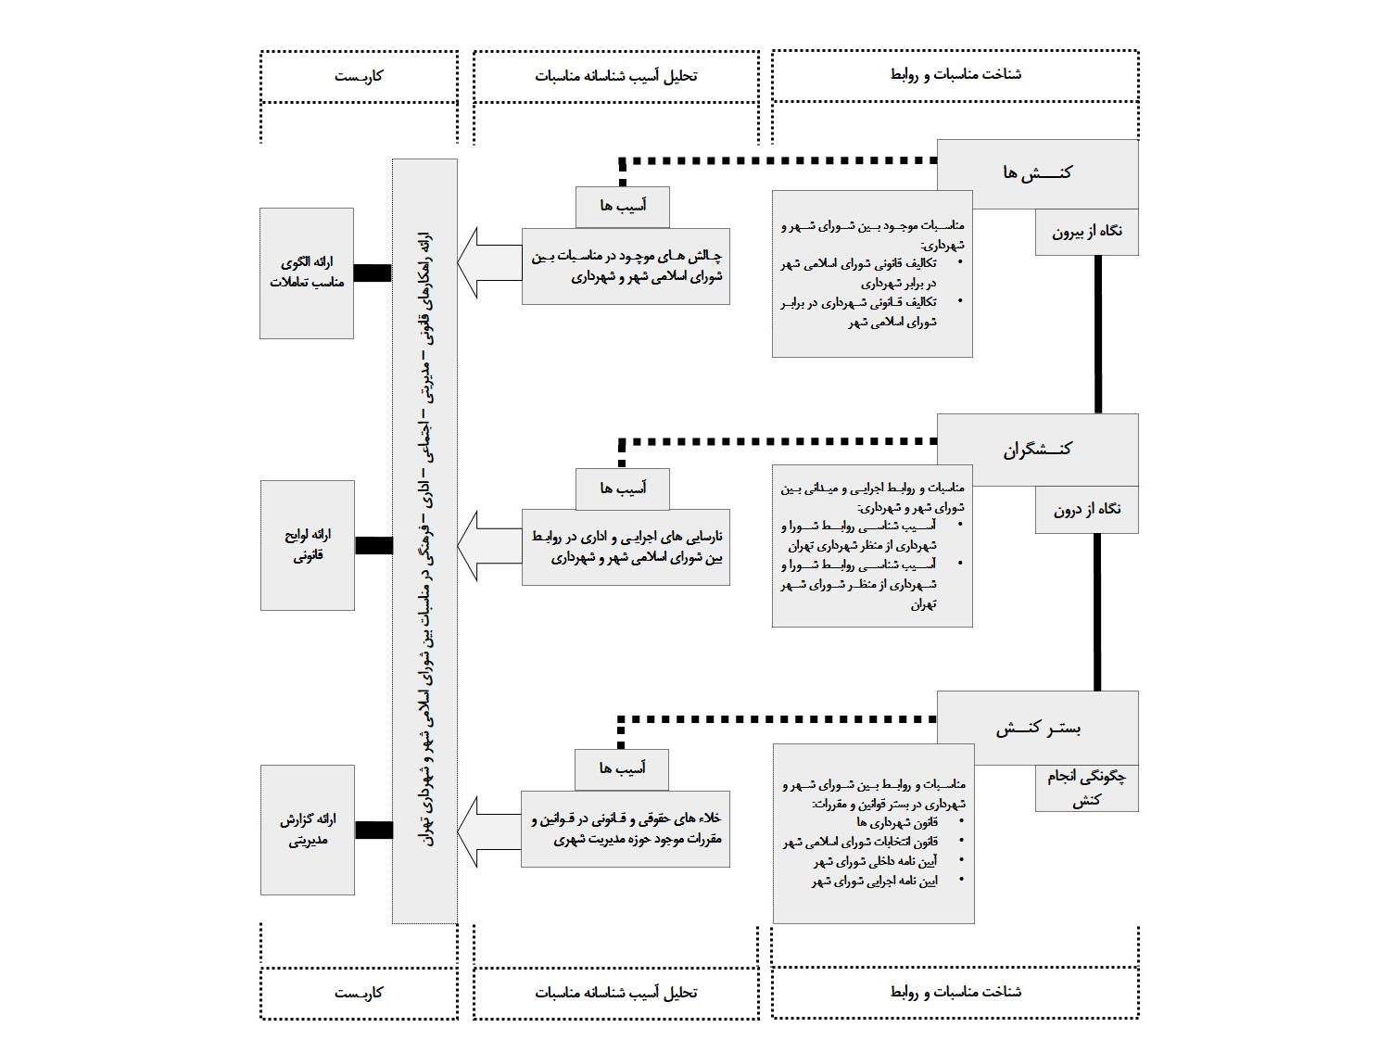

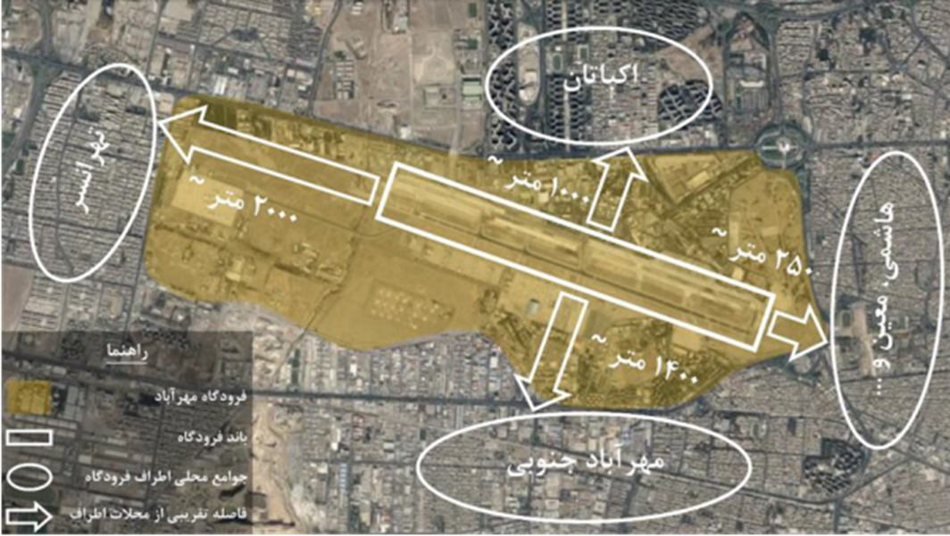

**از آنجایی که ارگان های دولتی و عمومی از قبیل وزارت کشور، وزارت راه و شهرسازی، شهرداری ها و شورای شهر و همچنین مجلس شورای اسلامی در ارتباط مستقیم با نظام شهرسازی به صورت عام و مدیریت شهری به صورت خاص در ارتباط می­باشد لذا ارائه لوایح قانونی، ارائه ساختارهای مدیریتی اصلاحی، ارائه پیشنهادات حقوقی مرتبط با شهر و روستا برای قوانین پایه ای و ... می تواند نقش بسیار مهمی در بهبود چالش های حوزه شهرسازی و مدیریت شهری ایجاد کند.**

**شرح خدمات**